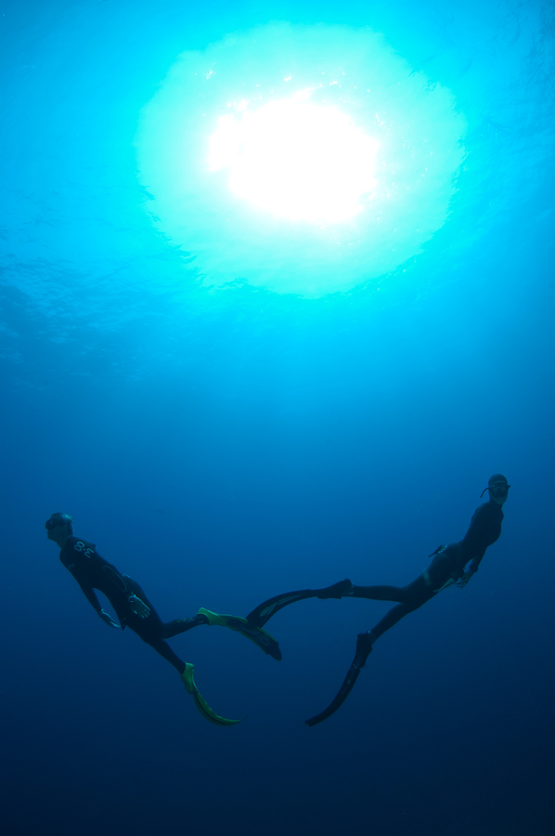
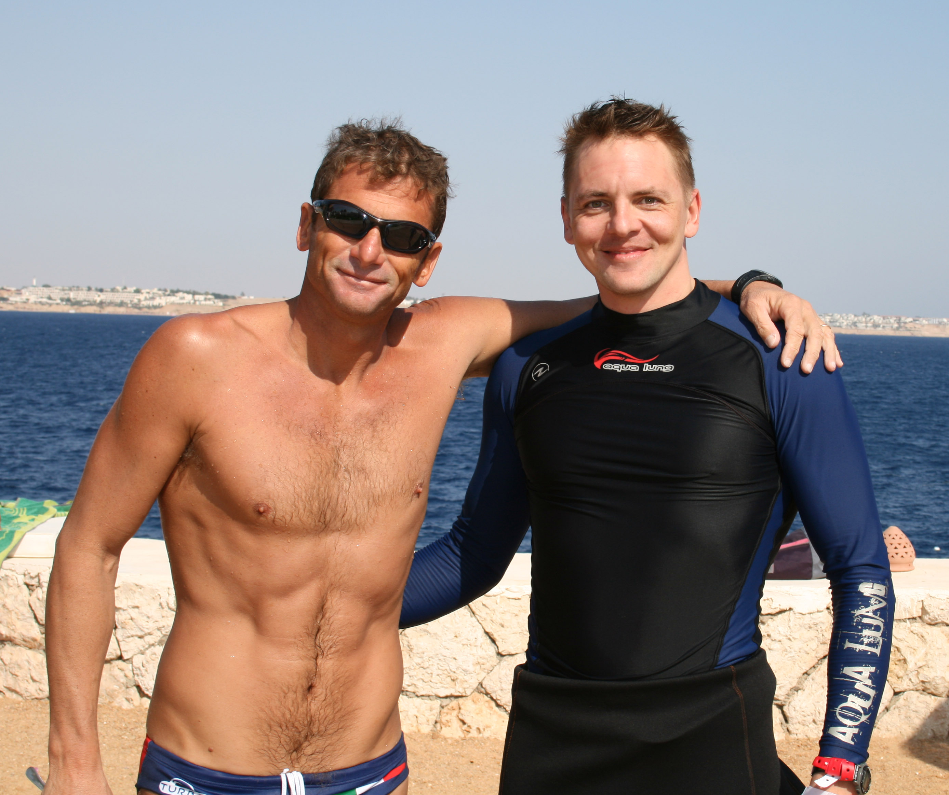
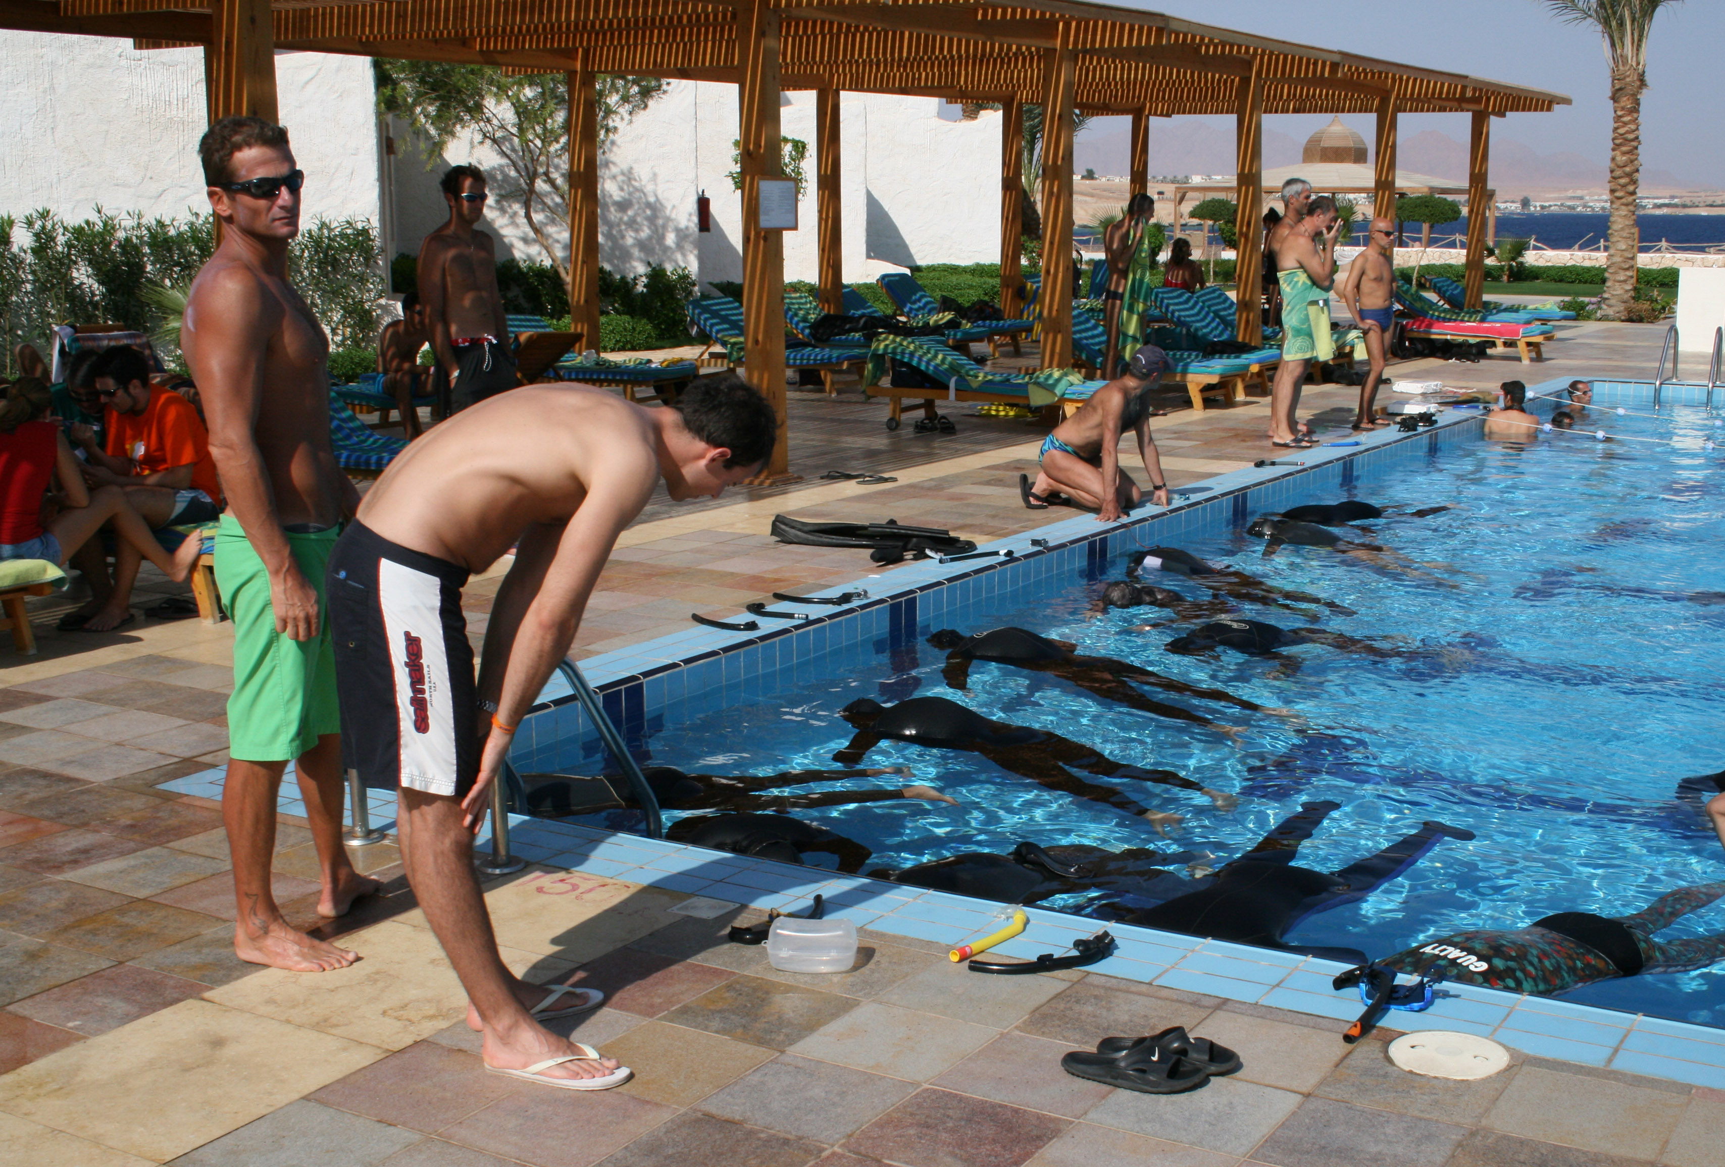
Вот и прошла неделя с момента нашего возвращения из Египта, где проходил ежегодный международный слёт фридайверов из Академии апноэ, созданной и возглавляемой знаменитым Умберто Пиллицари. Многие зададут себе вопрос: что такое фридайвинг, и кто такой Умберто Пиллицари? Всё очень просто: фридайвинг – это ныряние на задержке дыхания, без использования дыхательных аппаратов, а Умберто Пиллицари – легенда в мире фридайвинга, многократный чемпион мира, впервые в истории перешагнувший рубеж 150 метров, ученик Жака Майоля, известного всем по фильму Люка Бессонна «Бездна». Как же оказалась небольшая команда ныряльщиков из петрозаводского дайвинг-клуба ОНЕГО на столь знаменитом событии?
Всё просто: на протяжении нескольких лет было желание поучиться нырять на задержке у профессионалов, но в петрозаводске их небыло, а ехать специально к мастерам было то некогда, то страшно, то дорого. Родилась идея привезти настоящего профессионала в Петрозаводск. Выбор пал на Константина Новикова, первого российского инструктора Академии апноэ, призёра чемпионатов Европы, преподавателя кафедры иммунологии МГУ и просто хорошего человека.
Когда формальности были улажены, определены сроки приезда инструктора и группа желающих пройти базовый курс фридайвинга в петрозаводском бассейне набралась – Константин опередил события неожиданным предложением: «Приезжайте на Blue week в Египет, где вы сможете пройти сразу 2 цикла обучения и познакомиться с лучшими фридайверами мира. Сказано-сделано, и вот мы в Египте. Уже в первый вечер, по наличию символики в одежде и длинных ласт под мышкой стало понятно, что случайных людей в отеле практически нет. Утром наблюдения подтвердились: сотни людей в гидрокостюмах заходили в море, что то активно обсуждали на берегу, вокруг бассейна, в бассейне. Среди них выделялся в неизменных чёрных очках высокий и атлетичный весельчак Умберто, в первый же день проходя мимо и услышав русскую речь проскандировавший «водка, гласность, перестройка».
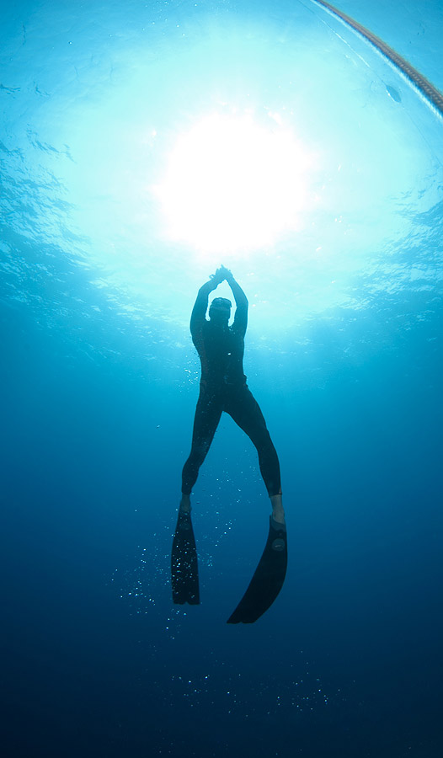
Тем же утром состоялось знакомство с нашими инструкторами Константином Новиковым и Юлией Марьевич, рекордсменкой Латвии, призёром чемпионата Европы и тоже ученицей Пеллицари. Кроме нас в русскоязычной группе оказалось 10 человек, представителей Одессы, Риги, Москвы и Саратова.
Уже на зарядке стало ясно: просто не будет.
Все 6 дней распорядок не менялся: зарядка, завтрак, бассейн, море, обед, море, бассейн, ужин, лекция.
Но с каким удовольствием замечаешь ежедневные изменения в своём организме: появляется техника дыхания, движения, расслабления. Уже на третий день увлекательных тренировок наш Игорь, нырявший до курса не глубже 3 метров, и задерживавший дыхание лишь на минуту, сумел нырнуть на глубину 20 метров и задержать дыхание на 3 с лишним минуты. В ходе курса мы осваивали упражнения на увеличение объёма грудной клетки, увеличение эластичности лёгочной ткани, учились расслабляться и, что очень важно, правильно дышать, осваивали разные техники движения в ластах и без них, пробовали себя в разных дисциплинах фридайвинга:
Свободное погружение (Free Immersion, FIM)- фридайвер погружается под воду без использования дополнительного снаряжения на задержке дыхания, подтягиваясь руками по тросу в течение спуска и подъема.
Постоянный вес (Constant Weight, CWT)- фридайвер спускается вертикально вниз и поднимается обратно на задержке дыхания, используя моноласту или обычные ласты. Подтягиваться по тросу или изменять вес грузов в течение погружения запрещено. Касание троса допускается только в нижней точке, для окончания спуска и начала подъема.
Статическое апноэ (Static Apnea, STA)- фридайвер задерживает дыхание на время, лежа в воде. Единственная дисциплина, в которой засекается время задержки дыхания, а не отсчитывается пройденная дистанция.
Без ограничений (No Limit, NLT)- самая глубоководная дисциплина. Фридайвер спускается на тележке или с использованием дополнительного веса на задержке дыхания, а всплывает с помощью шара, наполняемого воздухом, дайверского костюма, пояса с надувными элементами или любого другого снаряжения на собственный выбор.
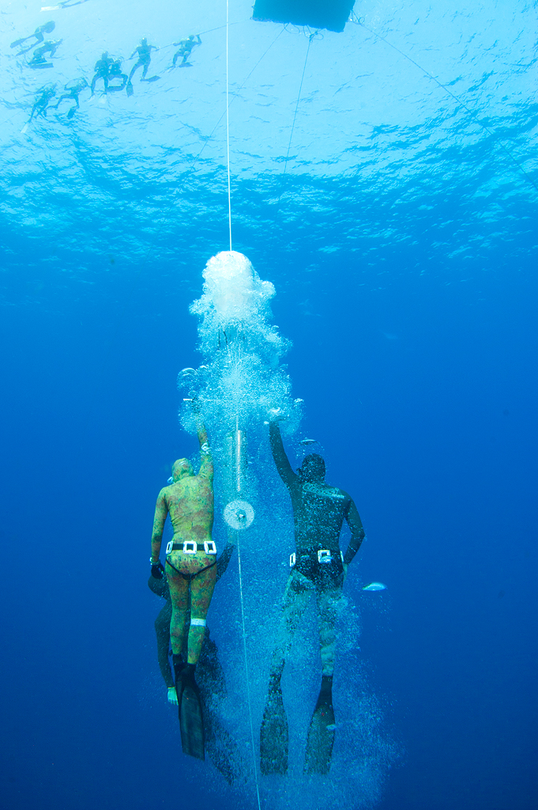
Последняя дисциплина произвела неизгладимое впечатление: далеко в море зафиксирована небольшая платформа, от которой в синеву вертикально уходит трос, на котором зафиксирована «тележка» (слейд) с грузом, двумя рукоятками, баллоном с воздухом и воздушным мешком. На подготовку дают 2 минуты, в течении которых ты пытаешься насытиться кислородом, успокоиться и расслабиться. Это ключевой момент, тк если ты волнуешься, боишься, или о чём то напряжённо думаешь – мозг съедает запасённый тобой кислород, и большой глубины ты не достигнешь.
Последние 10 секунд отсчёта, последний глубокий вдох, инструктор отпускает тормоз тележки, и вот мы уже летим в густую морскую синеву. Глаза закрыты, тело расслаблено, рука зажимает нос, щёки выдавливают небольшие порции воздуха в полость среднего уха для компенсации давления. Продувать уши всё труднее и труднее, вибрация и шум троса всё ощутимее, скорость и сопротивление воды всё больше. И вот рывок и остановка: открываю глаза, смотрю на глубинометр: 40 метров. Поверхности не видно, вокруг лишь сумеречная синева и трос, уходящий ниже. Инструктор неспешно расправляет воздушный мешок, и открывает вентиль баллона, откуда с шумом в мешок вырывается порция воздуха. С нарастающей скоростью начинается подъём, из мешка вырываются и остаются внизу пузырьки расширяющегося воздуха, появляется тревога и желание дышать, в голове одно: не смотреть на верх (страшно), максимально расслабиться и не упустить рукоятку несущей на верх «тележки». На середине подъёма кажется «всё, не успел», но затем открывается второе дыхание, вокруг светлеет, скорость увеличивается, и вот ты вылетаешь на поверхность. Жадные глотки воздуха, победный возглас и уважительные взгляды товарищей.
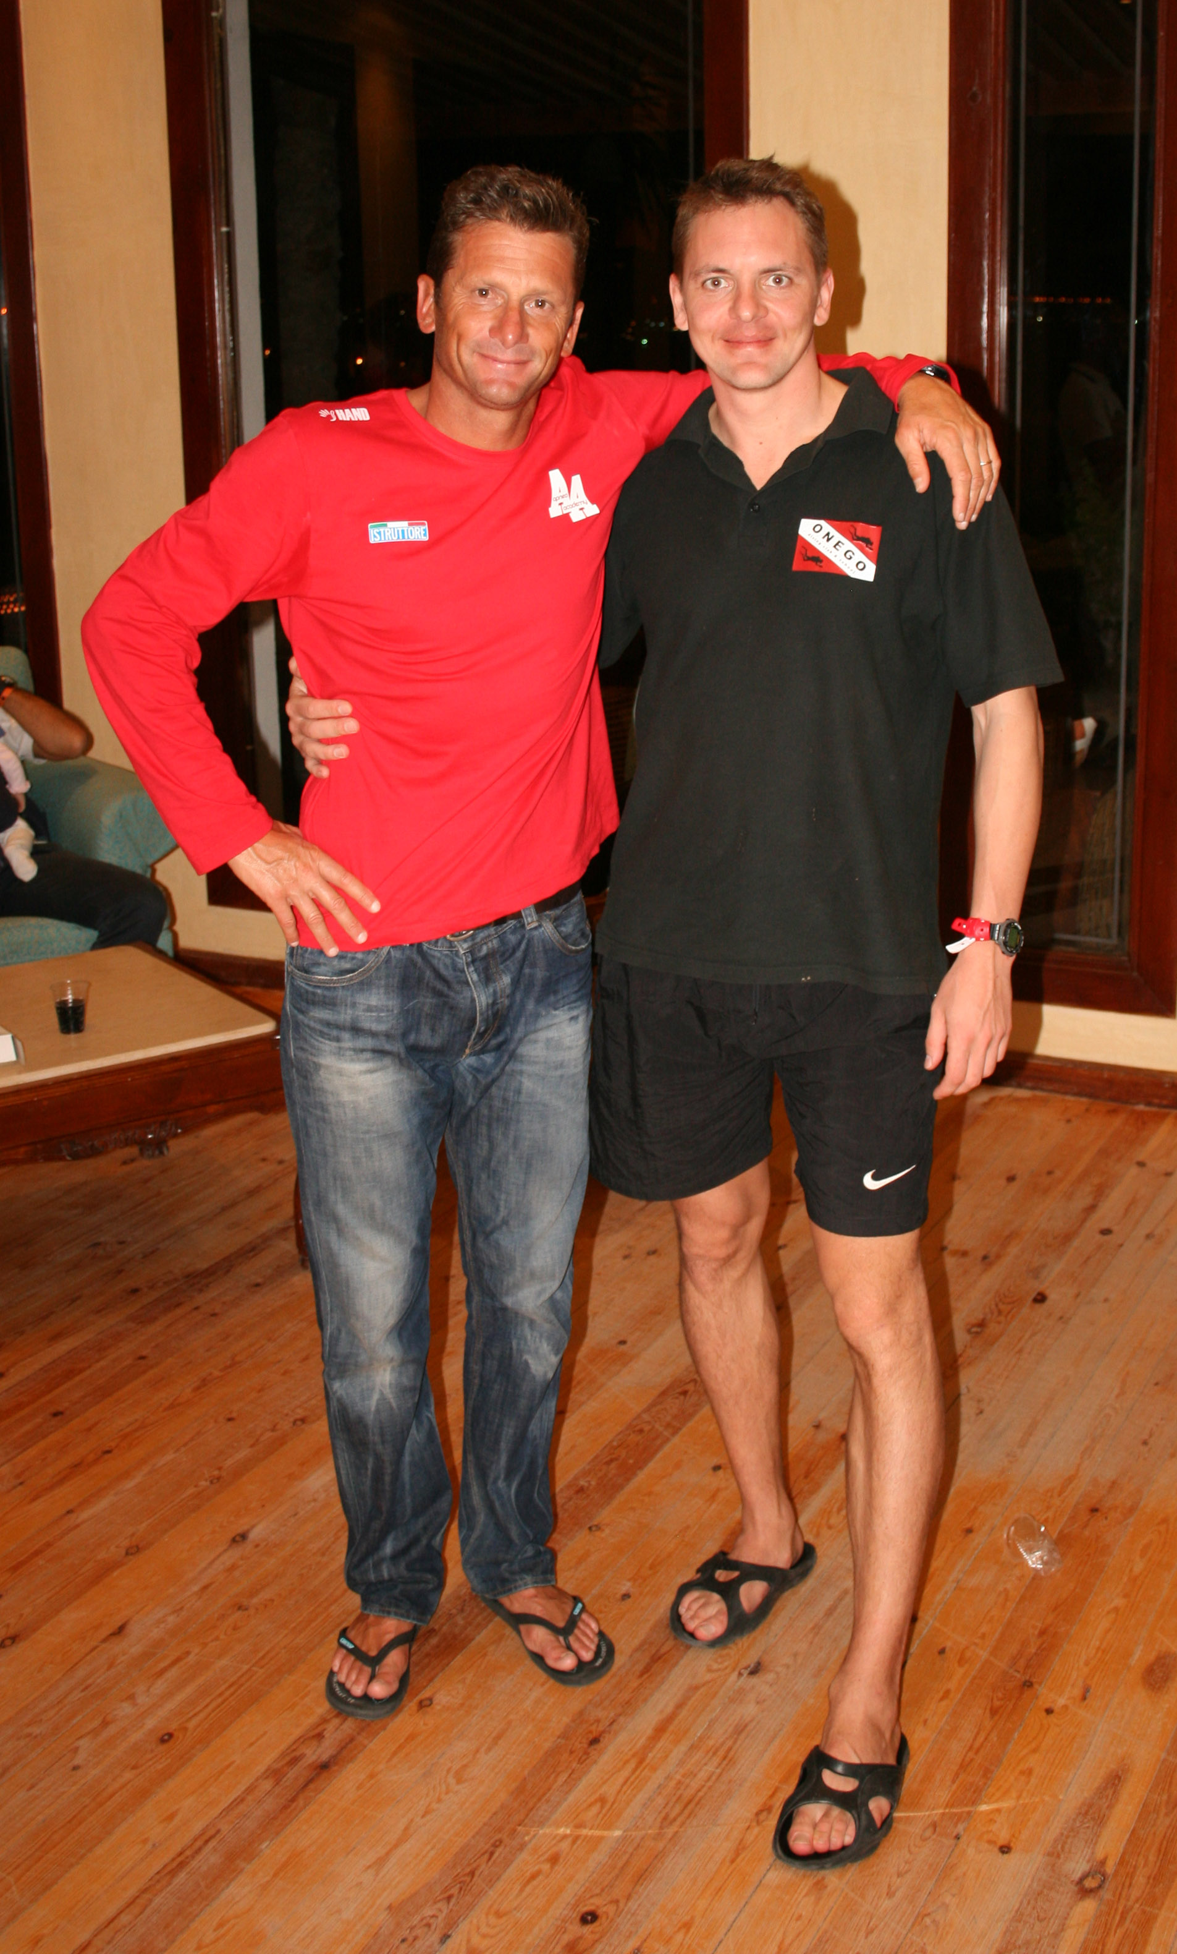
К концу недели, благодаря отличным инструкторам, почти каждый из нас нырял с постоянным весом в ластах на глубину 30 метров, летал на «тележке» на 40, задерживал дыхание на 3 с половиной минуты.
Что же дала нам, опытным водолазам, эта поездка? Во первых, знакомство с удивительными, великими и интересными людьми.
Во вторых, курс подарил нам возможность расширить свои пределы и открыть новые возможности своего организма.
И самое главное: мы поняли, что фридайвинг – это не судорожные нырки в состоянии удушья и с выпученными глазами, это возможность побыть наедине собой в мире, где нет звуков, кроме сердцебиения, нет тяжести, а есть ощущение полёта. Человек под водой чувствует себя малой каплей, но в то же время - частью мира. Он начинает радоваться простым вещам - красивыми лучами света под водой, вдоху, новой достигнутой глубине, встречам с подводными обитателями. Фридайвер не зависит от снаряжения, он подвижен и лёгок. Ныряя на задержке дыхания, человек чувствует себя частью подводного мира.
Ну а что-же дальше? Дальше всё по плану: в январе, на базе дайвинг-центра Онего, Константин Новиков проведёт первый в истории Карелии, базовый курс фридайвинга, а через полгода наша команда и все желающие, смогут вновь поехать к Умберто Пиллицари на Blue week.

С уважением,
Беленихин Дмитрий,
инструктор
Петрозаводского дайвинг-клуба "Онего".
Телефон (9212) 28 60 50.
www.onegodive.ru

